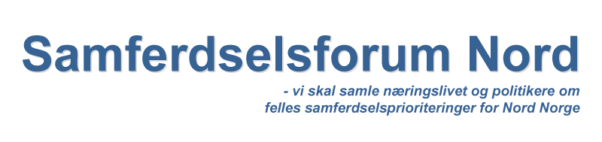
STYREMØTE SAMFERDSELSFORUM NORD
TROMSØ TIRSDAG 12. JUNI KL. 11.00
Møtested: Stein Windfeldts kontor i NHOs lokaler.
Forvent at møtet vil vare minimum to timer.

Sak 1. Referater.
Referat fra forrige styremøte. Se vedlegg.
Høringsuttalelse. Se vedlegg

Sak 2. RIKETS TILSTAND. Velkommen. Ved styreleder.

Sak 3. Status NTP for Nord Norge. Prosjektstatus og nye aktuelle prosjekter.
Ved avdelingsdirektør Unni Gifstad, Statens Vegvesen Nord.

Sak 4. SFNs økonomiske situasjon.
Ved Ruben Jensen.

Sak 5. Nordnorsk Jernbanepolitikk. Status. Se vedlegg

Sak 6. Kontingent – Medlemskap. Se vedlegg.

Sak 7. Evnt.

